- USUÁRIOS

  - Análise

O FORPDI trabalha com 4 tipos de usuários sendo eles:
- Administrador do sistema
- Administrador
- Gerente
- Colaborador

O Administrador do Sistema pode alterar todas as informações do sistema, inclusive as configurações de domínio e importação da estrutura do plano de metas.
O Administrador controla praticamente todas as funcionalidades do sistema, porém ele não pode importar a estrutura do plano de metas, mas ele é o único entre os 3 usuários comuns do sistema que consegue criar o plano macro.
O Gerente tem quase as mesma funcionalidade do Administrador, porém ele não pode criar um Plano Macro como também não pode gerenciar usuários.
O Colaborador é o usuário com o papel mais restrito, já que o mesmo só consegue manipular as informações da Metas e Indicadores o qual o mesmo é responsável.

PERMISSÕES | Administrador do Sistema | Administrador | Gerente | Colaborador
Configurações do sistema | X
Importar Estruturas | X
Gerenciar Usuário | X | X
Visualizar Usuário | X | X | X
Editar Textos do Sistema | X | X
Gerenciar Planos | X | X
Gerenciar Documento | X | X | X
Gerenciar Planos de Metas | X | X | X
Atualizar Metas | X | X | X | X

Apesar do sistema possuir esses padrões de restrições para cada usuário, é possível que se adicione permissões a um usuário específico, como por exemplo um Colaborador X pode também Gerenciar Usuário caso um Administrador adicione essa permissão para ele.
Além disso, pode-se remover as permissões adicionadas, mas não se pode remover as permissões padrões de um usuário.
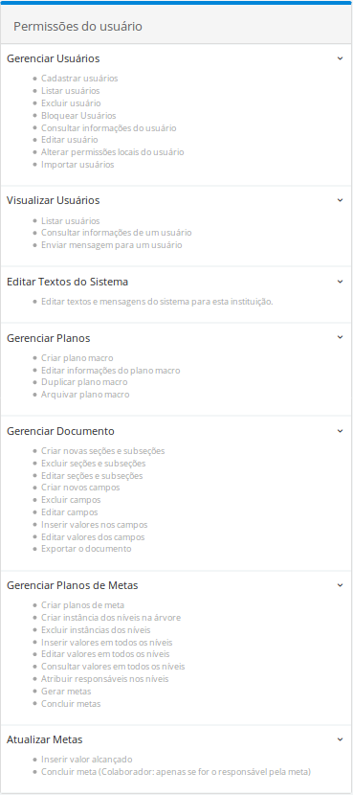
  - Limitações

As restrições fornecidas pelo FORPDI são muito abrangentes, de forma que não é possível limitar o acesso de um usuário para a uma sub funcionalidade de permissões. Dessa forma, não é possível que um Gerente gerencie apenas os planos de meta e os documentos que ele é responsável, pois a permissão Gerenciar Plano de Metas abrange todos os planos que existem no sistema. Assim, é difícil particionar as responsabilidades de cada usuário.

EX.: Se um Administrador adicionar a um colaborador a funcionalidade GERENCIAR PLANOS DE METAS, o mesmo consegue realizar alterações em todos os planos de metas. Caso o sistema permitisse a adição de apenas uma sub funcionalidade de GERENCIAR PLANOS DE METAS como Gerar Metas, seria mais fácil limitar o controle de acesso do sistema.

Seria ideal que as permissões fossem limitadas também responsabilidade atribuída ao usuário, como e feito com o colaborador na função de Atualizar Metas, pois o mesmo só consegue realizar alguma alteração se a ele for responsável pela meta.

- PLANO DE METAS

O FORPDI é flexível quanto ao plano de metas, já que o mesmo permite a importação de uma estrutura, essa é criada por meio de um XML onde é definido a árvore hierárquica e os campos as quais devem ser preenchidos em cada uma das atividades.
Nesse plano de meta é possível atribuir quais campos devem ser obrigatoriamente preenchidos e quais são facultativos. Além disso, é dito qual a sequência desse preenchimento.
Através da estrutura XML é criado os campos, podendo ser uma tabela, campo de texto ou de anexação de arquivos entre outros. Com esses dados são gerados gráficos no painel de bordo que são atualizados caso haja alguma mudança.

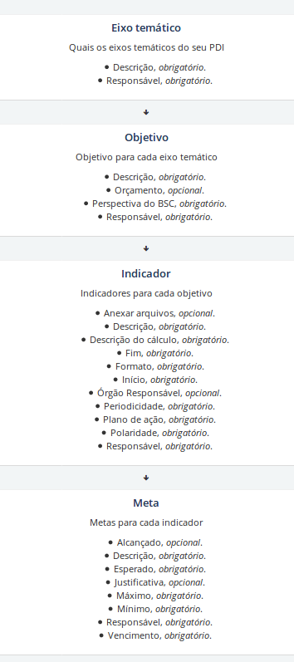
  - Limitações
Embora as atividades do plano de meta tenham um responsável, esse usuário é apenas ilustrativo, já que a ferramenta não oferece o controle desse passo apenas para ele, o único caso que isto acontece e com um usuário do tipo colaborador em relação às metas, pois o sistema permite por padrão que esse tipo de usuário possa realizar alterações em um campo apenas se o mesmo for responsável pela atividade.
Em algumas tarefas existe uma aba de Orçamento o qual está ligado com os Elementos Orçamentários de forma que é possível escolher um qual ação orçamentária baseados nos elementos orçamentários que foram adicionados previamente. No entanto, o sistema não avisa quando existe uma alteração em algum dado dos elementos orçamentários. Ou seja, caso mude o nome do orçamento, todos os Objetivos vinculados ao mesmo perderam acesso, sendo incapaz de visualiza-lo e modificá-lo. Para recuperar o acesso ao Objetivo é necessário voltar para o nome anterior ou apagá-lo e criá-lo novamente ou criar um novo Orçamento com o nome antigo.

- Documento de PDI

O documento de PDI é adaptável, podendo ser totalmente modificado a partir do modelo padrão gerado quando se cria o Plano Macro.
Para a modificação do documento, a ferramenta permite que se adicione sessoẽs ou modifique as seções já existentes, podendo se criar sub seções (de apenas um nível).
O conteúdo de uma seção podem ser adicionados três tipos de campos de dados, sendo eles: área de texto, tabela ou campo de seleção de plano de metas.
- área de texto: campo para o preenchimento com texto livre.
- tabela: cria uma tabela com as colunas que o usuário adicionar, podendo ter diverso tipos de dados em cada uma das colunas.
- campo de seleção de plano de metas: serve para selecionar um dos planos de metas existentes.

  - Limitações

Ao criar um Plano Macro, selecionando a opção Novo Plano, é possível marcar se irá ou não utilizar o Documento de PDI, no entanto essa opção aparece como obrigatória e apesar disso é possível desmarcar e continuar o procedimento de criar plano sem nenhum empecilho ou aviso de error. Depois de criado o novo plano aparece na aba sem o Documento de PDI , para que volte a aparecer mesmo com as alterações feitas anteriormente basta editar o Plano e marcar “utilizar o Documento de PDI”.

- Limitações gerais do FORPDI

A ferramenta apresenta algumas dificuldades quanto a usabilidade, são elas:

  - Orçamento do Objetivo

No momento em que se deve vincular um Orçamento a um Objetivo, alguns campos que deveriam mostrar o valor automaticamente, só são carregado depois que os dados são salvos

EX.: Os campos de Orçamento LOA e Saldo disponível deveria ser apresentados para o usuário depois que ele seleciona a Ação orçamentária.
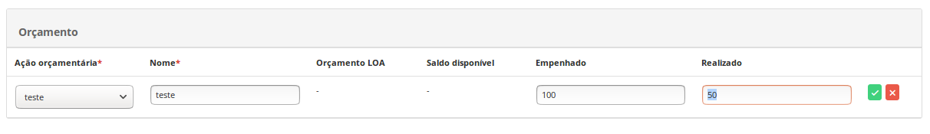
Porém, o campos só são preenchido depois que o usuário salva os dados.
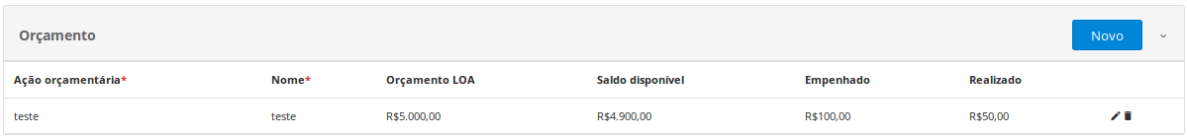

  - Editar informações

No plano de metas, para se editar alguma informação é preciso clicar em um ícone próximo ao nome da atividade e selecionar a opção editar informações
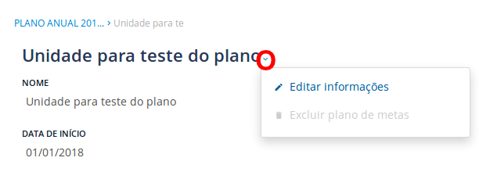

Porém, esse passo não é intuitivo, uma vez que o ícone não leva ao entendimento para realizar uma ação, tanto pode seu tamanho e formato quanto pela posição onde se encontra. Diferente deste, a ação de edição no documento do PDI e bem mais intuitiva, já que o mesmo apresenta um ícone de melhor compreensão, embora o tamanho e posição sejam os mesmos do plano de metas.

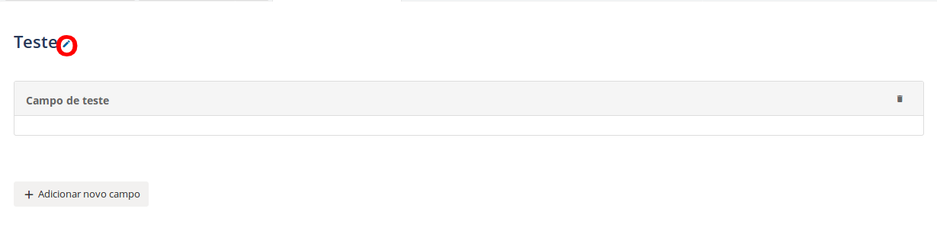

- Fluxos

  - Cadastro do plano de metas
Para realizar o cadastro de um plano de metas, primeiro se preenche o formulário com os campos nome data de início e fim e seleciona a estrutura a ser usado no plano. A UFC está definido o nome de cada um dos plano como o nome de uma unidade e a estrutura usada é a ForPlad.

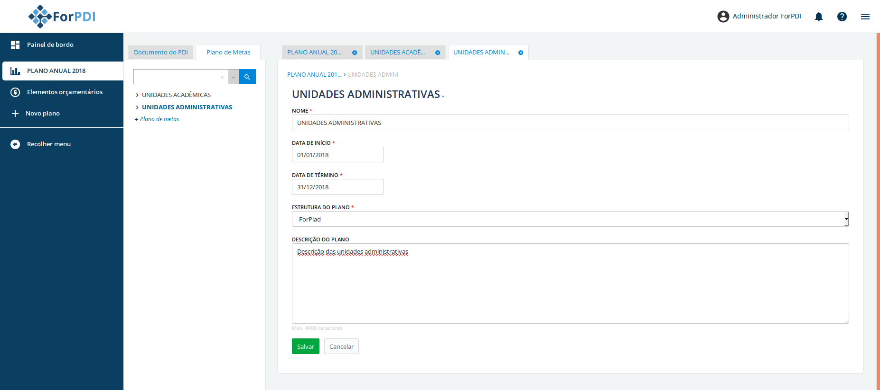

  - Cadastro do Eixo Temático
Dentro de cada plano é definido os eixos temáticos da seguinte forma: 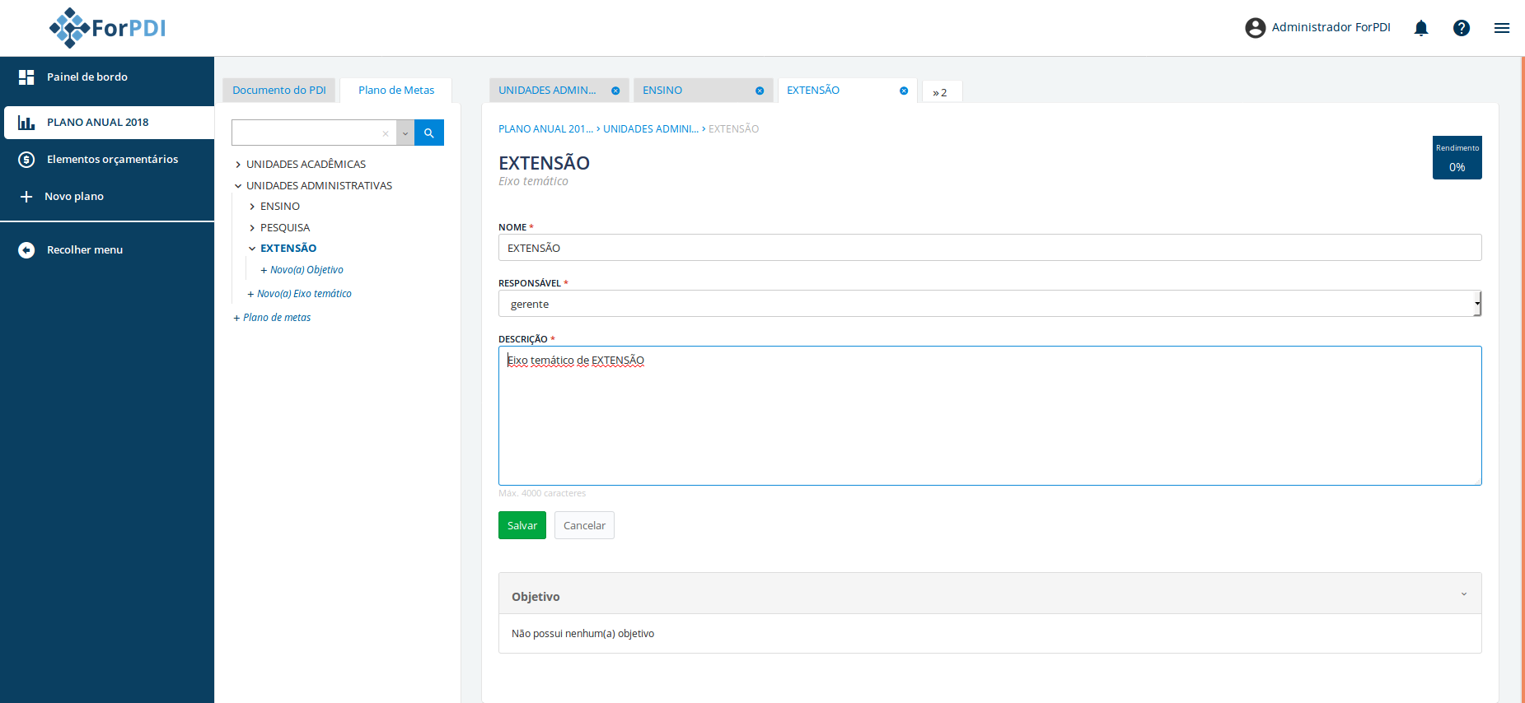

  - Cadastro do Objetivo

É possível para cada Eixo Temático criar objetivos ligados a ele, para cadastrar o objetivo deve-se preencher esses campos:

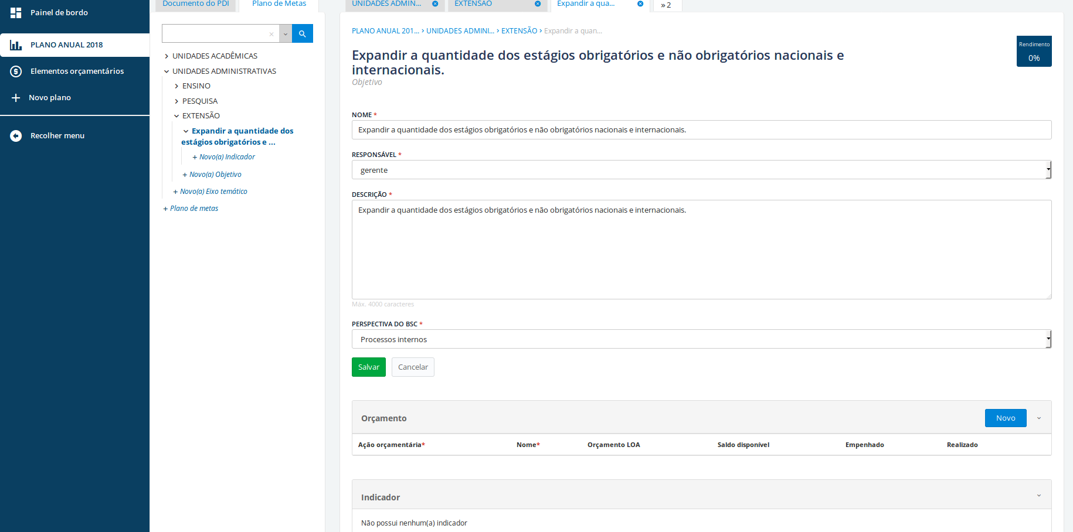

    - Cadastro do Orçamento
O cadastro de orçamento é ligado aos Elementos Orçamentários, de forma que é preciso ter uma ação orçamentária já cadastrada para criar um objetivo.

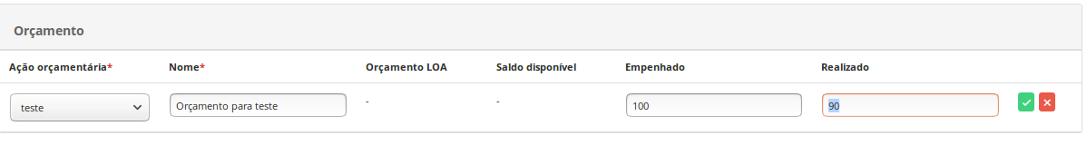

  - Cadastro do Indicador

Da mesma forma que os Eixos Temáticos, os Objetivos podem possuir diversos Indicadores e para cadastrá-los é preciso seguir esses passos:

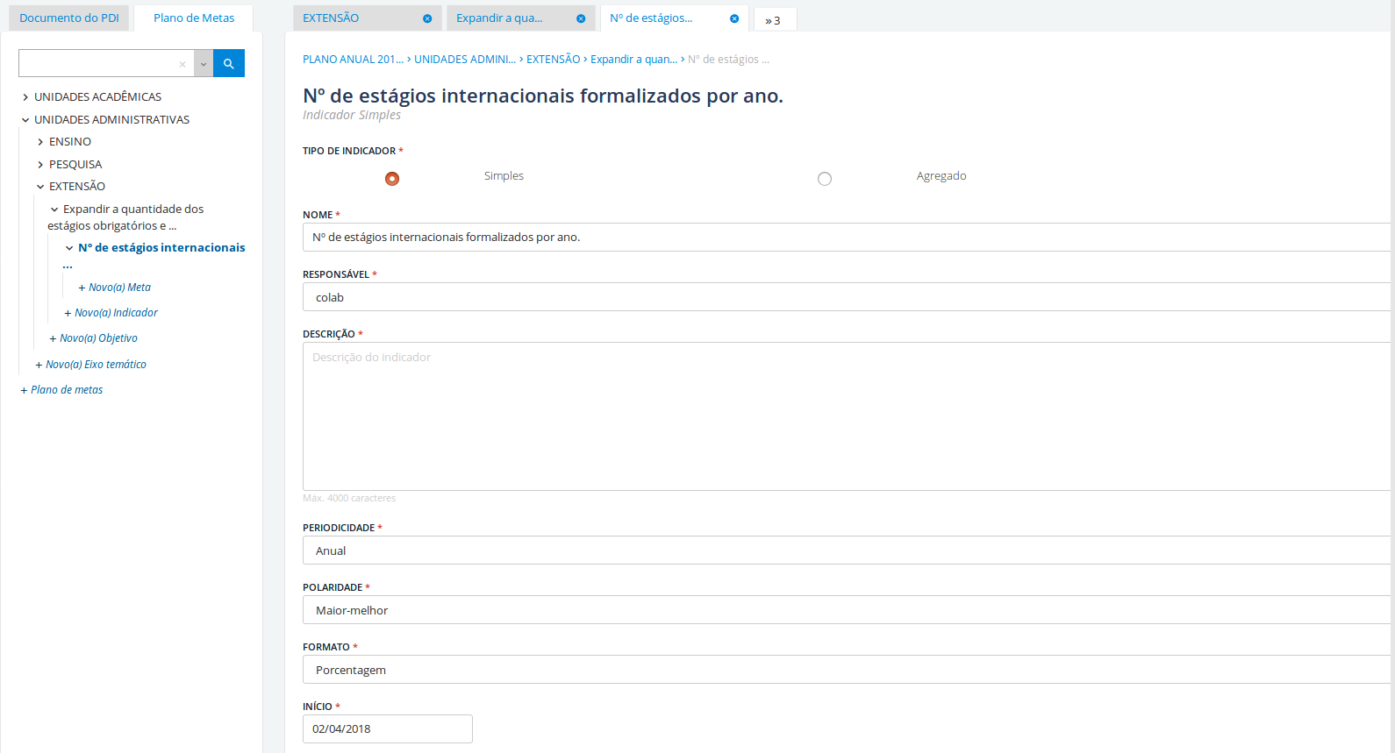

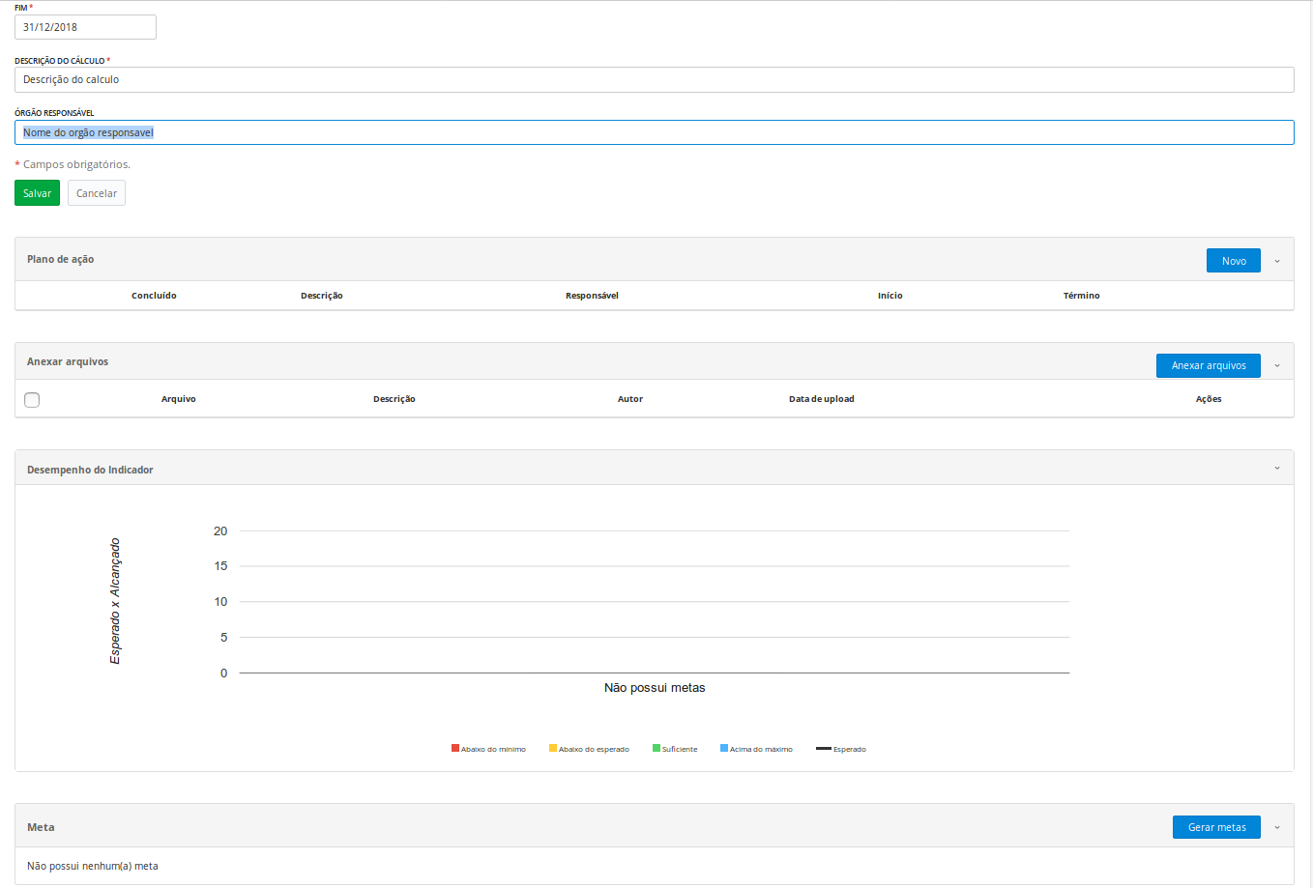

  - Cadastro da meta
O cadastro da meta pode ser realizado de duas forma, a primeira e pode meio do formulário de metas, já a segunda é por meio do formulário do indicador, onde abre uma aba para o preenchimento dos dados da meta. Segue abaixo a realização do cadastro de por cada um dos meios.

